cukrová repa MARIANKA - POKUSY V KOCKE 2013

Účinky prípravkov ENERGEN

PD VRBOVÉ zodpovedný agronóm Ing. Jozef Surovčík, CSc.
Veľkosť parcely:12 ha, z toho ošetrená časť: 10 ha Celkové náklady aplikácie na 1 ha: 28 €
aplikovaný prípravok | dávka (l/ha) | termín aplikácie
ENERGEN® FULHUM | 0,5 | 17.07.2013
ENERGEN® CLEANSTORM | 0,5 | 17.07.2013

Porast cukrovej repy MARIANKA dňa 04.07.2013

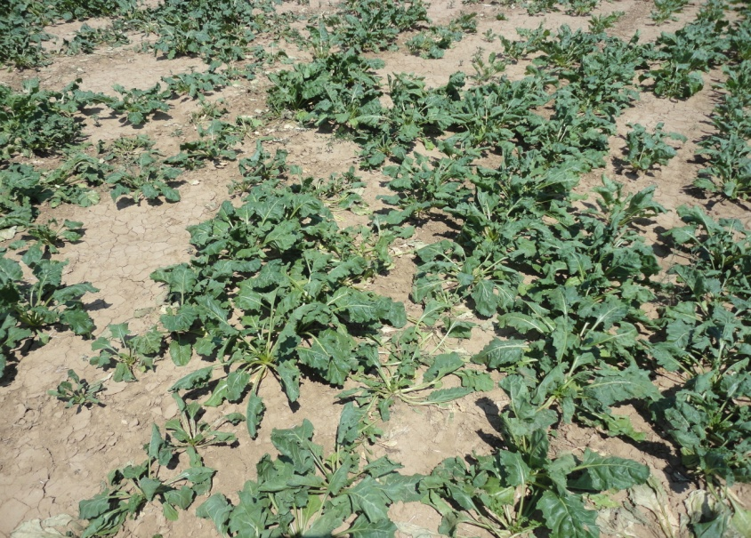
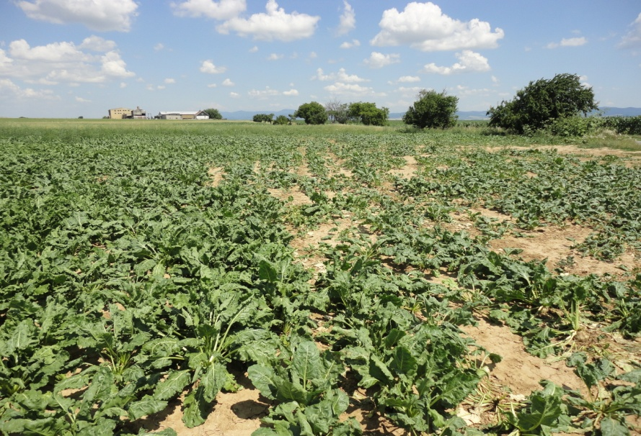

Porast cukrovej repy bol siaty oneskorene dňa 14.04. 2013. Po vzídení bol v dobrej kondícii, avšak následne vo fáze 3- 6 listov značne poškodený ľadovcom. Na regeneráciu porastu bola zvolená spoločná kombinácia prípravkov ENERGEN® FULHUM + ENERGEN® CLEANSTORM v dávke 0,5 l/ha aplikovaná dňa 17.07.2013.
Porast cukrovej repy MARIANKA dňa 09.10.2013
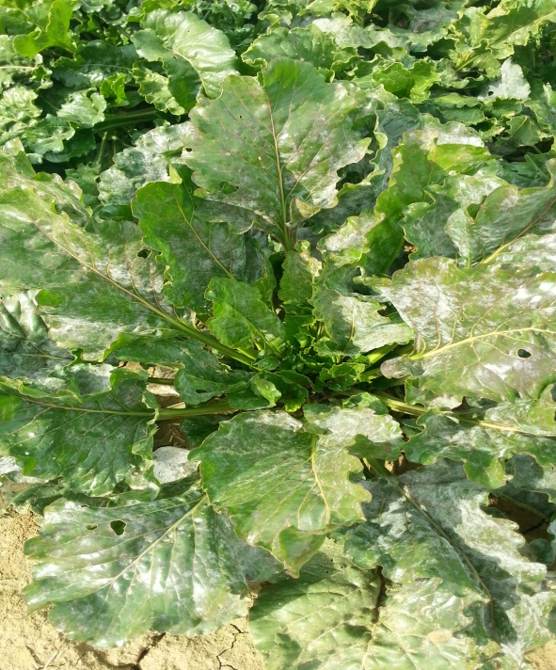
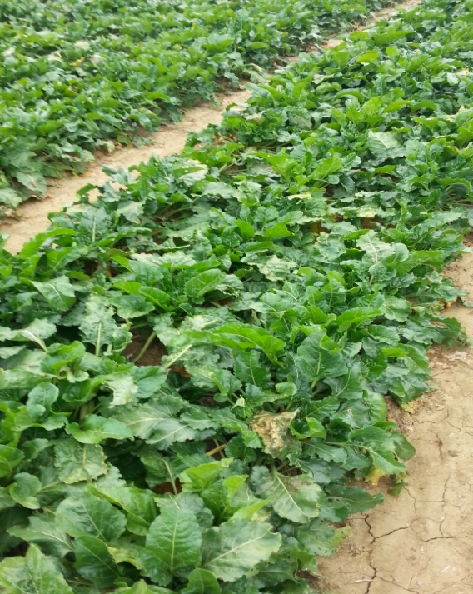
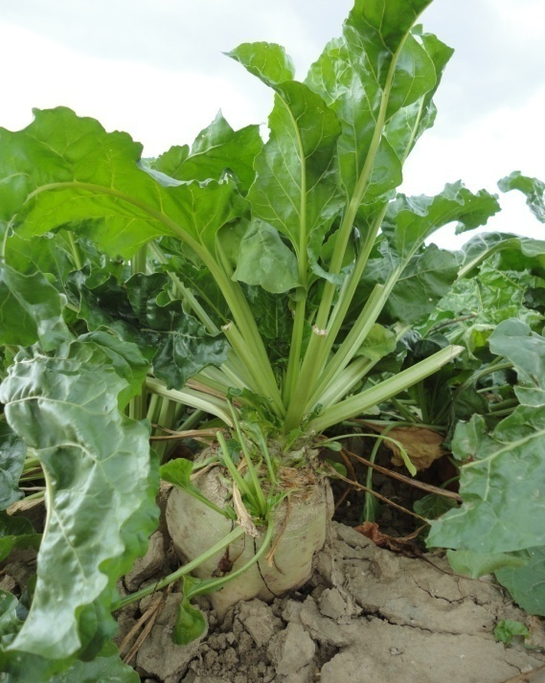

Porast cukrovej repy po aplikácii 0,5 l/ha ENERGEN® FULHUM + 0,5 l/ha ENERGEN® CLEANSTORM.
CR Marianka | kontrola | ENERGEN
Úroda (t.ha⁻¹) | 53,65 | 59,29
ZHODNOTENIE: Porast cukrovej repy bol zasiaty oneskorene (14.04.2013), napriek tomu bol po vzídení v dobrej kondícii, avšak následne poškodený ľadovcom (25.05.2013). Na regeneráciu po poškodení sme zvolili kombináciu prípravkov ENERGEN® FULHUM + ENERGEN® CLEANSTORM v dávke 0,5 l/ha. Na ošetrenej časti porastu repy sme dosiahli zvýšenie úrody buliev v porovnaní s kontrolnou časťou o 10 % t.j. 5,64 t.

Ing. Róbert Vitáriuš, 0908 705 573 info@energensk.sk

